深 圳 大 学 实 验 报 告

课程名称： 数据库系统

实验项目名称： SQL的DDL语言和单表查询

学院： 计算机与软件学院

专业： 计算机科学与技术

指导教师： JIANBIN QIN

报告人：李鹤年 学号：2019127356 班级： 2

实验时间： 2021.9.15 至2021.10.08

实验报告提交时间： 2021.10.08

教务处制
实验目的与要求：

- 了解DBMS系统的功能、软件组成；
- 了解SQL的数据定义功能；
- 了解SQL的操纵功能；
- 掌握典型的SQL语句的功能；
实验环境：

软件：liunx系统，ubuntu

（根据自己实验环境填写）

实验内容

1、根据实验指导书“实验1_实验1 PostgreSQL数据库SQL语句练习实验_2021”，建立Employee 和 Department 两个表格
2、完成PostgreSQL安装和简单管理操作
2、完成EXERCISES 1 对表格的操作，1-21题的单数题目

实验过程及步骤：
环境搭建：

- Liunx系统配置：
方法1：下载一个虚拟机软件（我使用的是VMware），再配一个对应的iso文件即可完成快速安装
方法2：win10最新搭载了win子系统wsl2
以管理员运行cmd
输入命令wsl –install即可完成安装
2. PostgreSql配置
(1)在任意文件夹下（或者桌面）打开终端，输入命令
sudo apt-get install postgresql
ps:
可在postgresql后加 – 版本号指定下载版本
若直接apt – get install postgresql 报错是因为权限不够，可同上加上sudo或者切换至root用户下下载即可
安装成功后如下图：
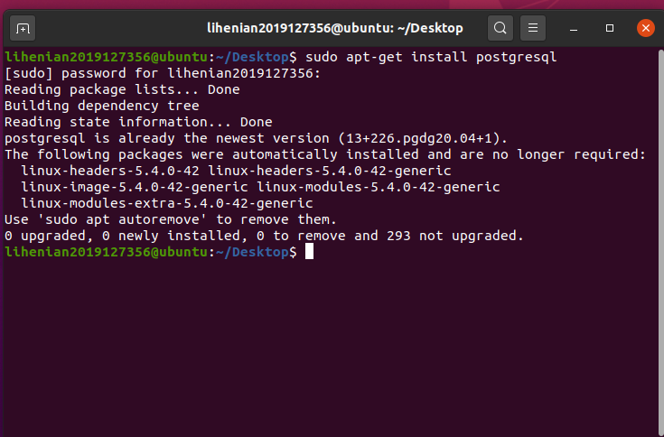
（2）登录数据库
sudo -u postgres psql #-u指定为对应用户，postgresql为默认用户
输入命令后即登录进系统默认的数据库，如下图所示：
=#符号前所指的即为你当前所在的数据库（postgres为系统默认数据库，其owner也名为postgres）
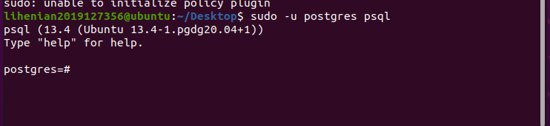
（3）登录系统默认数据库后即可创建新的数据库
CREATE DATABASE name OWNER = name即可为对应的用户创建数据库
注意：
在postgres命令行里的所有sql命令都需要在末尾加“;”,如果不加，数据库不会为你报错，命令也没有执行成功，（即显示出下面一行CREATE DATABASE）

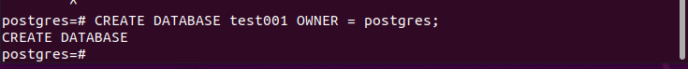

可通过\l命令查看所有数据库
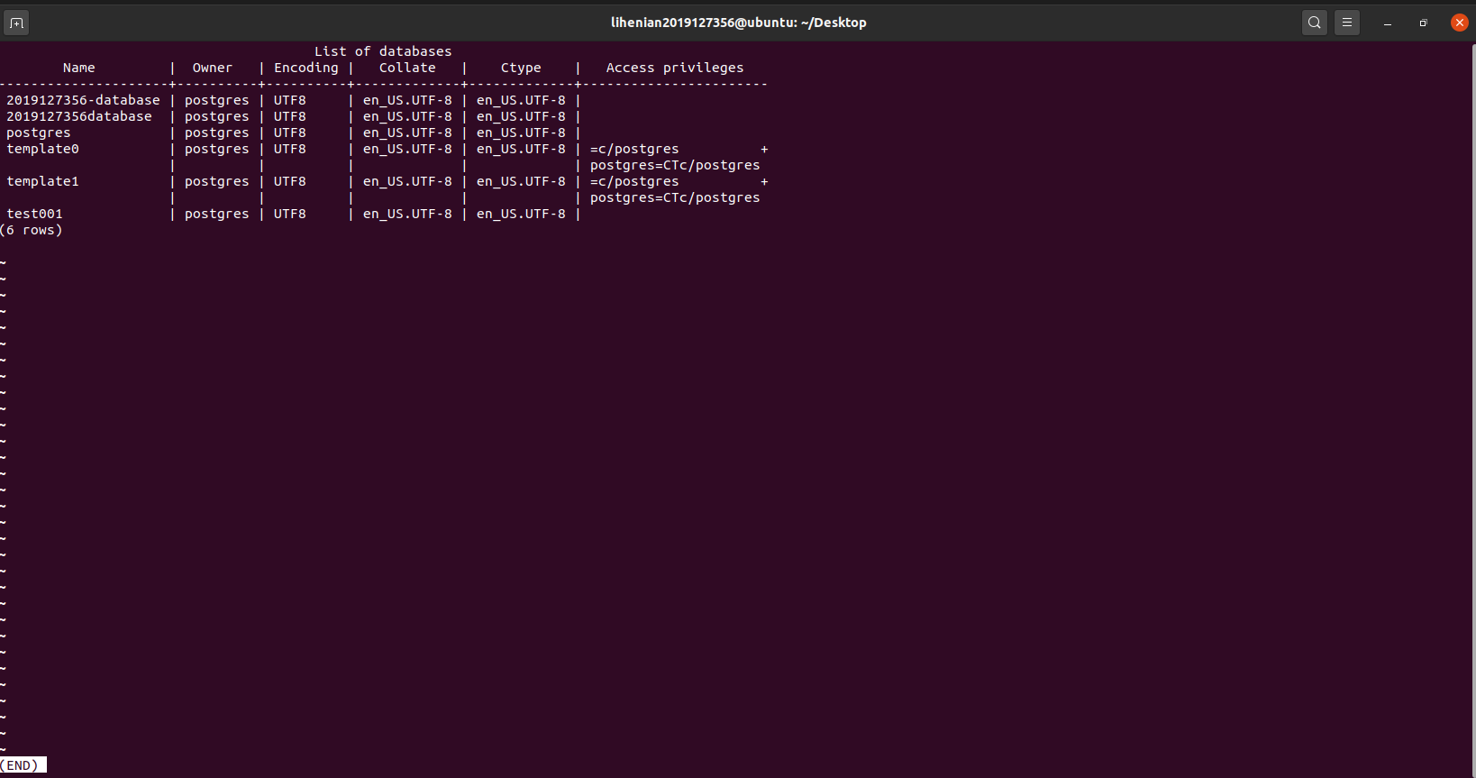
（4）使用\c+数据库名命令切到自己想操作的数据库目录下
注意成功切换后前缀会变为你切的数据库名

（5）根据word表单的内容建立表
这里我写了个快速生成建表和插入指令的py程序，读取word里的所有表单并生成对应指令

插入指令中的注意点：
- INT数据类型在命令中不能加引号，否则会报错
- TEXT以及DATE型数据则需要加引号
- 若数据为空，则需要用null来代替

生成指令如图：
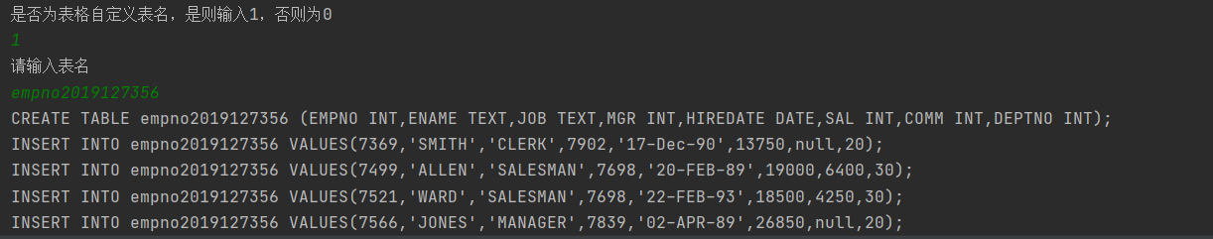
执行效果：
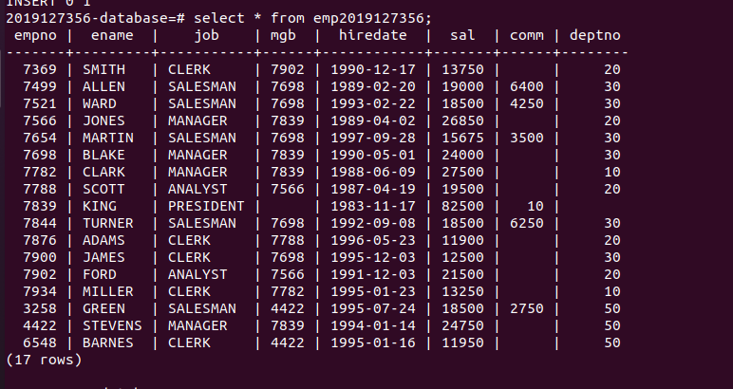
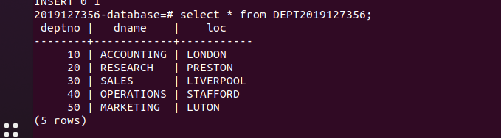
（6）设置主键以及外键：
注意：在设置外键之前一定要先设置主键，否则就会报错，错误如下：
there is no unique constraint matching given keys for referenced table
所以我们要先找到两个表的主键（即deptno，和empno）并设置
指令如下：
前两句为设置主键，后一句为设置外键，注意命令执行成功的后面都会显示一句ALTER TABLE，报错或者不显示都为命令未执行或执行失败（未显示可能是不加；所致）
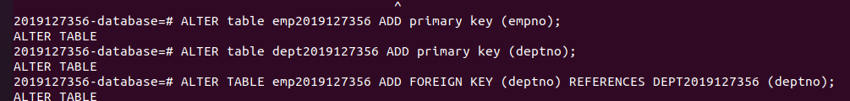

EXERCISES 1 对表格的操作，1-21题的单数题目：

1.
3.
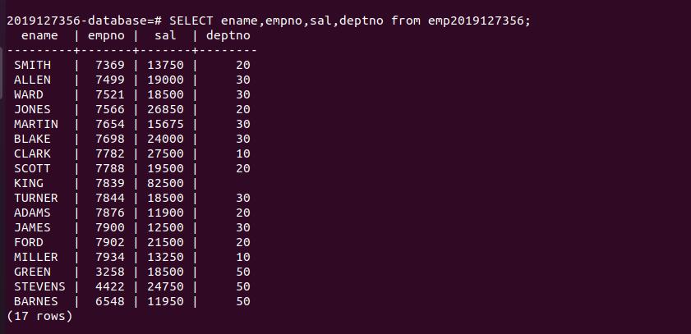
5.
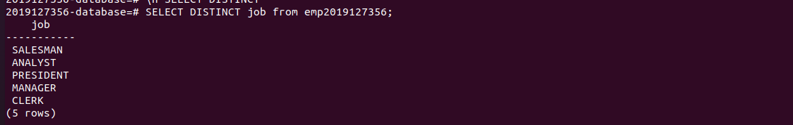
7.（在敲这行命令的时候发现命令之间的空格个数是不受限制的，都视为正确指令）
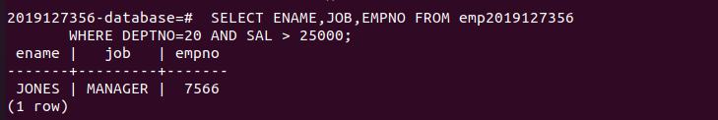
9.在敲到emp2019127356时也可像终端命令一样按tab键进行自动补全，SELECT后面的*号估计是类似正则表达式的作用，意指表单中的所有项
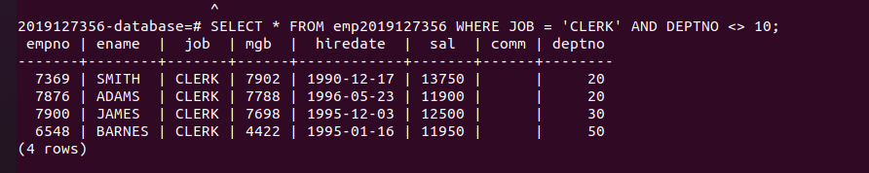
11.
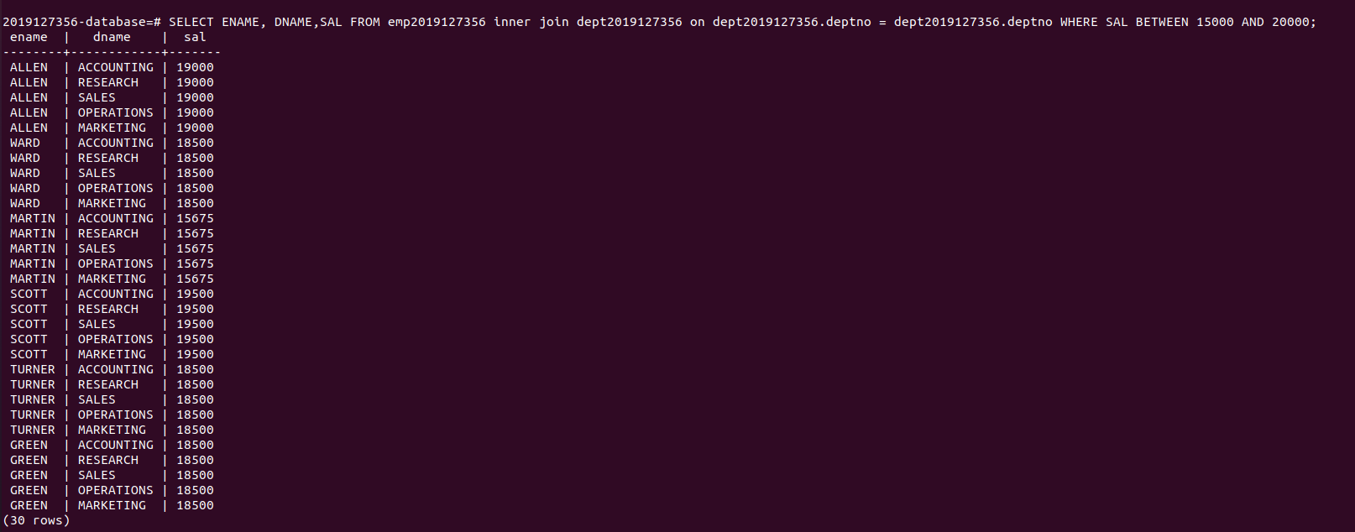
13.
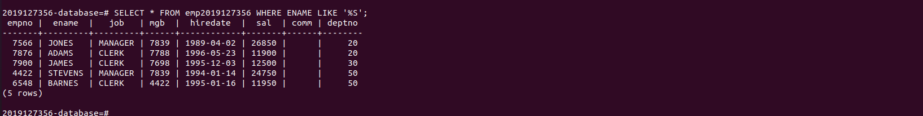
15.
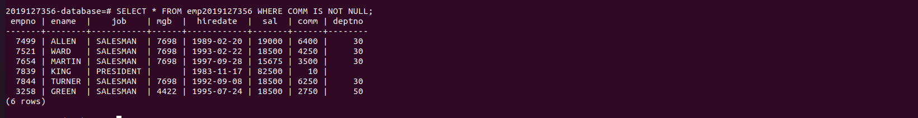
17.
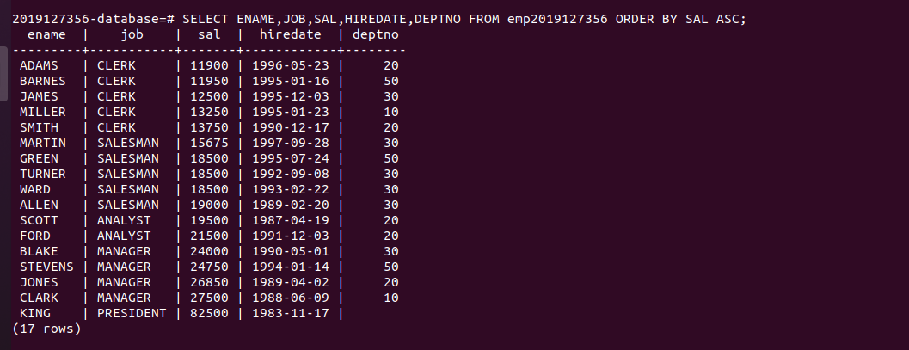
19．
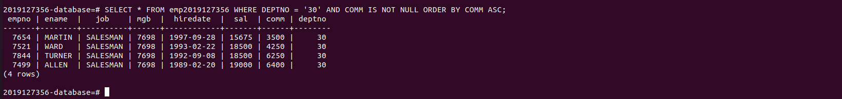
21.
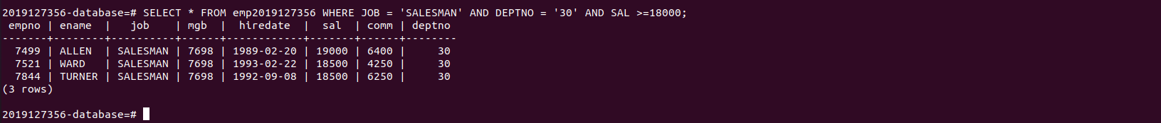

根据实验内容自已组织填写，要有操作过程截图和结果，加上充分的文字说明
实验结论或体会：
实验结论：
（1）在同一个数据库下的不同表之间通过外键来联系，在建立外键之前需要建立主键
（2）postgresql的命令（如\l\d等）不需要加;,而在postgresql应用下输入的sql语句则要
（3）postgresql应用是一款很好地帮助我们理解数据库知识的应用，通过在该应用下建表，插入数据以及确定主键外键，让我们把课本的理论知识用到实际，受益匪浅
困难以及解决：
- 第一个则是在输入sql语句的时候没加;，主要原因是不输;它是不会报出错误信息的，所以我一开始都以为命令是执行成功了，实际上命令并没有被执行。通过在终端下按《上》方向键取得上一条指令，会发现刚才没有以；结尾得指令并不存在。
- 第二个则是把word文档的数据一句句的插入操作过于单调而且枯燥，因此我写了个python程序帮助一键生成指令

实验收获：
- 通过此次实验，我掌握了liunx系统环境的配置以及postgresql的搭建
- 对数据库中的主键外键的知识得到了更系统的了解
- 掌握了在终端下使用postgresql以及sql语句来操作数据库
- 对sql语句有了进一步的了解
- 意识\h +对应命令查看文档的重要性
（给出实验结论，介绍实验过程中遇到的困难，总结实验收获！）

深圳大学学生实验报告用纸

指导教师批阅意见：

成绩评定：

指导教师签字：
年 月 日
备注：
注：1、报告内的项目或内容设置，可根据实际情况加以调整和补充。
2、教师批改学生实验报告时间应在学生提交实验报告时间后10日内。

